机械能守恒应用

题型1：机械能守恒分析
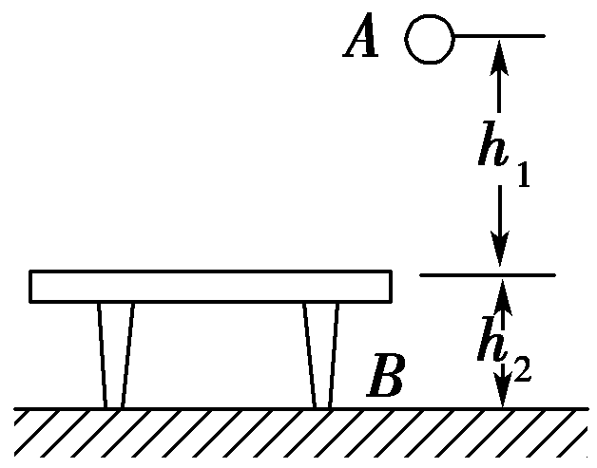
【例1】如图所示，质量m＝0.5 kg的小球，从距桌面h₁＝1.2 m高处的A点下落到地面上的B点，桌面高h₂＝0.8 m．以桌面为重力势能的参考平面，重力加速度g取10 m/s².下列说法正确的是( )
A．小球在A点时的重力势能为10 J
B．小球在B点时的重力势能为0 J
C．小球在B点时的动能为10 J
D．小球在B点时的机械能为10 J

【针对训练1-1】(多选)下列选项中物体m机械能守恒的是(均不计空气阻力)( )
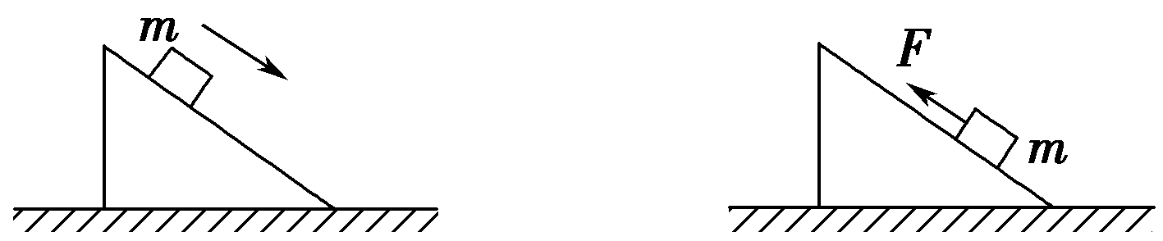

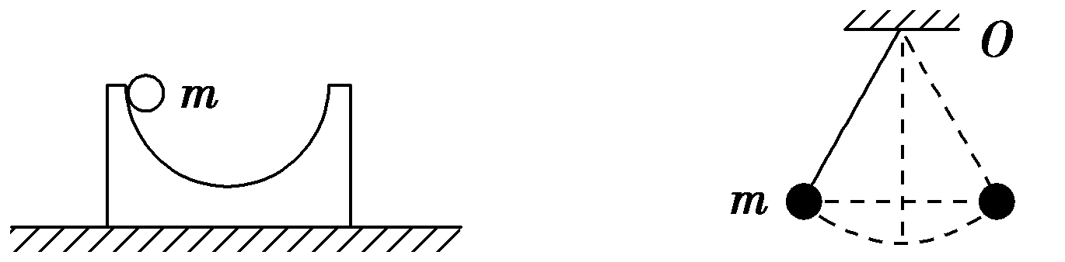

【针对训练1-2】下列四个选项的图中，木块均在固定的斜面上运动，其中图A、B、C中的斜面是光滑的，图D中的斜面是粗糙的．图A、B中的F为木块所受的外力，方向如图中箭头所示，图A、B、D中的木块向下运动，图C中的木块向上运动．在四个图所示的运动过程中机械能守恒的是( )
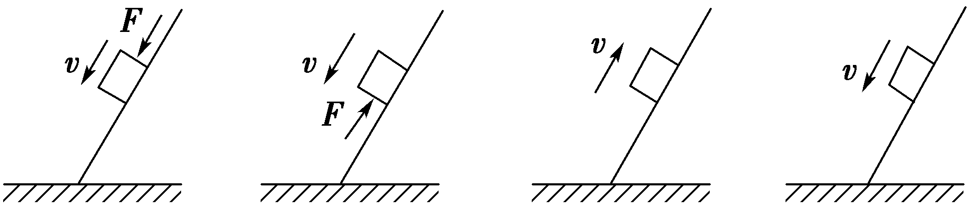
A B C D

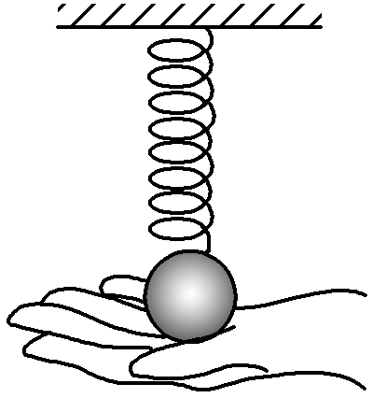
【针对训练1-3】(多选)竖直放置的轻弹簧下连接一个小球，用手托起小球，使弹簧处于压缩状态，如图所示．则迅速放手后(不计空气阻力)( )
A．放手瞬间小球的加速度等于重力加速度
B．小球与弹簧与地球组成的系统机械能守恒
C．小球的机械能守恒
D．小球向下运动过程中，小球动能与弹簧弹性势能之和不断增大
【针对训练1-4】一根轻弹簧下端固定，竖立在水平面上，其正上方A位置有一只小球．小球从静止开始下落，在B位置接触弹簧的上端，在C位置小球所受弹力大小等于重力，在D位置小球速度减小到零．小球下落阶段下列说法中正确的是( )
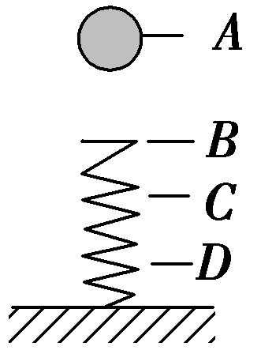
A．在B位置小球动能最大
B．从A→D位置的过程中小球机械能守恒
C．从A→D位置小球重力势能的减少大于弹簧弹性势能的增加
D．从A→C位置小球重力势能的减少大于弹簧弹性势能的增加

题型2：机械能守恒基础应用
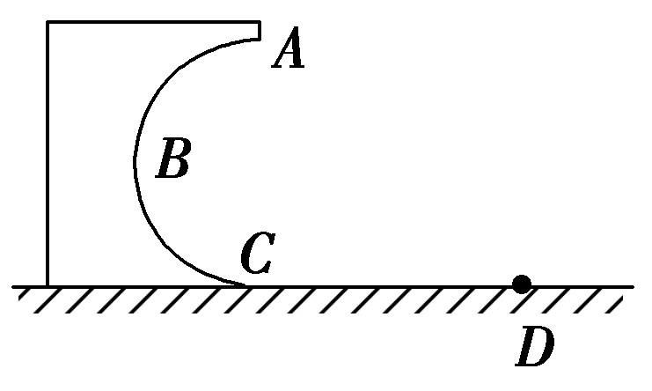
【例2】如图所示，一固定在竖直平面内的光滑的半圆形轨道ABC，其半径R＝0.5 m，轨道在C处与水平地面相切，在C处放一小物块(未画出)，给它一水平向左的初速度v₀＝5 m/s，它沿CBA运动，通过A处，最后落在水平地面上的D处，求C、D间的距离x(取重力加速度g＝10 m/s²)．

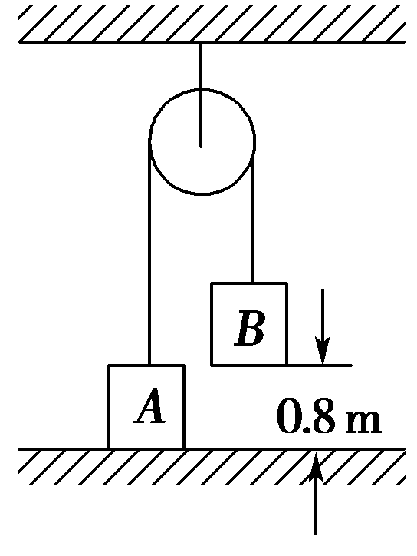
【针对训练2-1】如图所示，质量分别为3 kg和5 kg的物体A、B，用轻绳连接跨在一个定滑轮两侧，轻绳正好拉直，且A物体底面与地接触，B物体距地面0.8 m，求：
(1)放开B物体，当B物体着地时A物体的速度；
(2)B物体着地后A物体还能上升多高？(g取10 m/s2)

【针对训练2-2】(多选)如图所示，半径为R的竖直光滑圆轨道内侧底部静止着一个光滑的小球，现给小球一个冲击使其在瞬间得到一个水平初速度v₀，若v₀大小不同，则小球能够上升到的最大高度(距离底部)也不同，下列说法正确的是( )
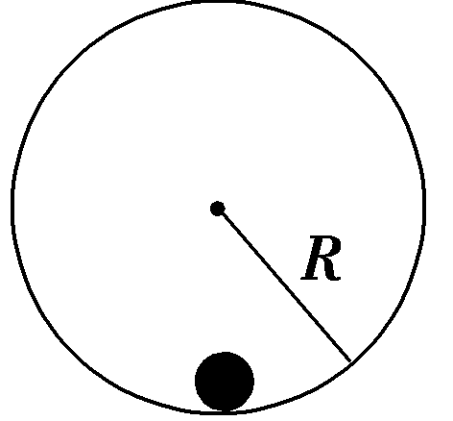
A．如果v₀＝$\sqrt{gR}$，则小球能够上升的最大高度为$\frac{R}{2}$
B．如果v₀＝$\sqrt{2gR}$，则小球能够上升的最大高度为R
C．如果v₀＝$\sqrt{3gR}$，则小球能够上升的最大高度为$\frac{3R}{2}$
D．如果v₀＝$\sqrt{5gR}$，则小球能够上升的最大高度为2R

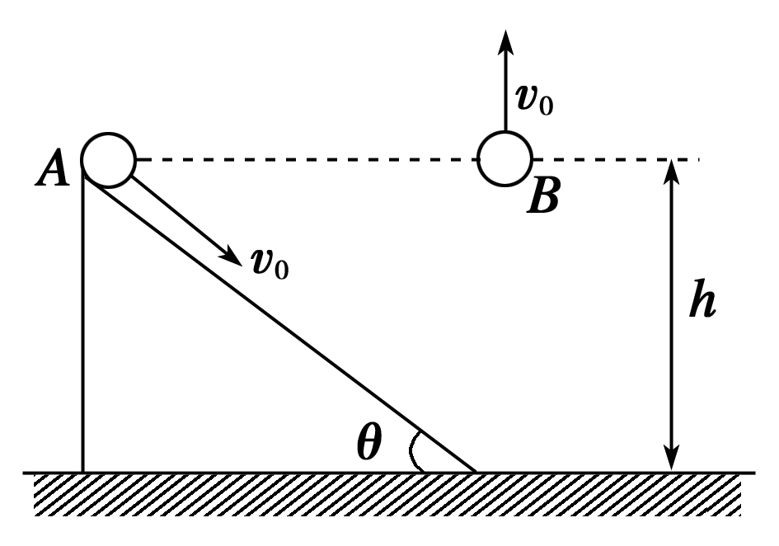
【针对训练2-3】(2019-2020学年·辽宁省庄河市高级中学高一下学期检测)如图所示，小物体A沿高为h，倾角为θ的光滑斜面以初速度v₀从顶端滑到底端，而相同的物体B以同样大小的初速度从同等高度处竖直上抛，则( )
A．两物体落地时速度相同
B．从开始至落地，重力对它们做功相同
C．两物体落地时重力的瞬时功率一定相同
D．从开始运动至落地过程中，重力对它们做功的平均功率一定相同

【针对训练2-4】如图所示，AB为光滑的水平面，BC是倾角为α的足够长的光滑斜面，斜面体固定不动，AB、BC间用一小段光滑圆弧轨道相连，一条长为L的均匀柔软链条开始是静止地放在ABC面上，其一端D至B的距离为L－a，其中a未知，现自由释放链条，当链条的D端滑到B点时链条的速率为v，求a.
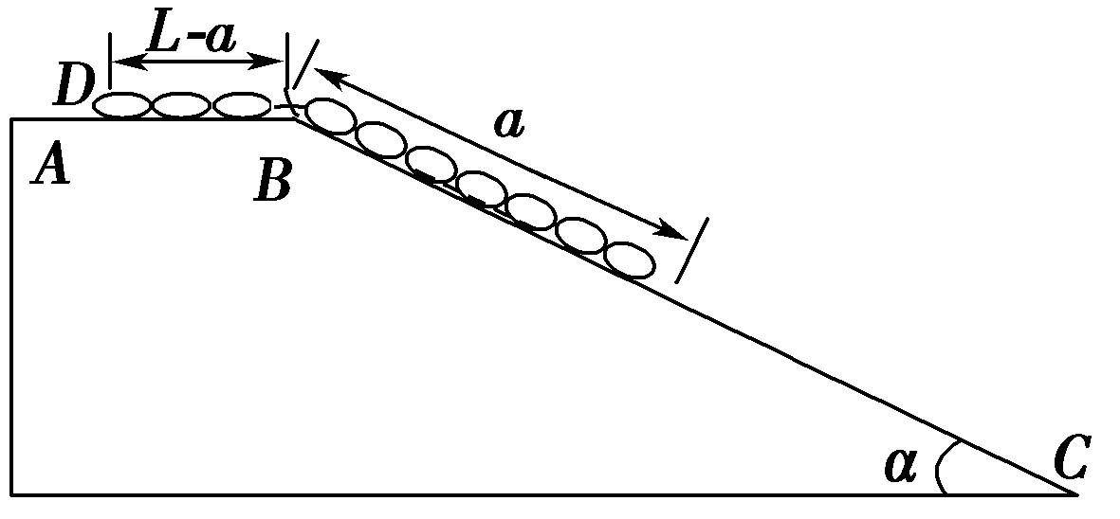

题型3：机械能守恒中的图像问题
【例3】某同学掷出的铅球在空中运动轨迹如图所示，如果把铅球视为质点，同时忽略空气阻力作用，则铅球在空中的运动过程中，铅球的速率v、机械能E、动能E_{k}和重力的瞬时功率P随时间t变化的图像中可能正确的是( )
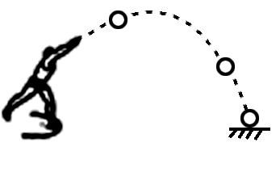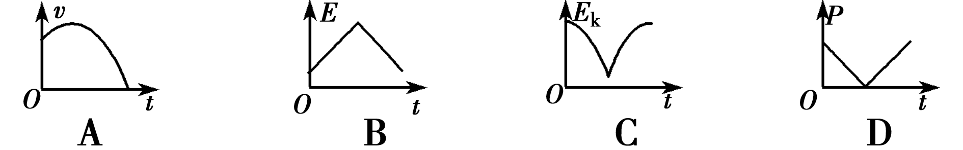
【针对训练3-1】(多选)如图3所示，在离地面高为H处以水平速度v₀抛出一质量为m的小球，经时间t，小球离水平地面的高度变为h，此时小球的动能为E_{k}，重力势能为E_{p}(选水平地面为零势能参考面，不计空气阻力)．下列图像中大致能反映小球动能E_{k}、重力势能E_{p}变化规律的是( )
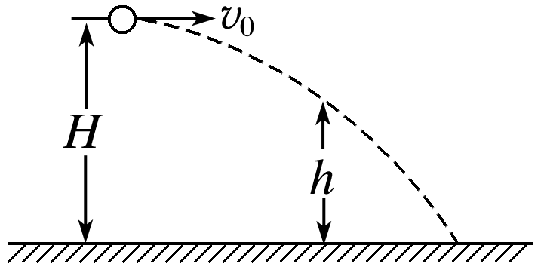
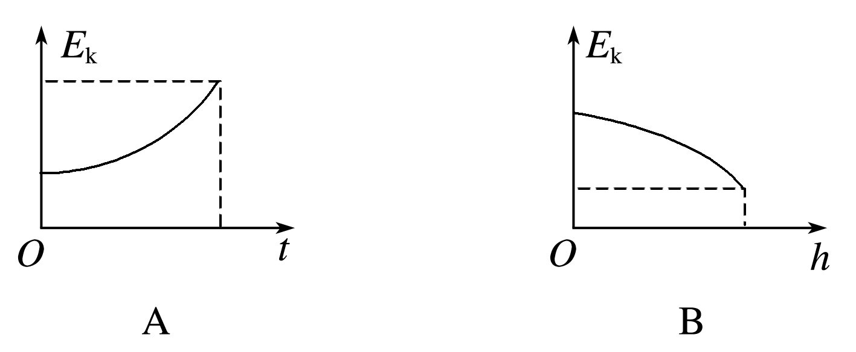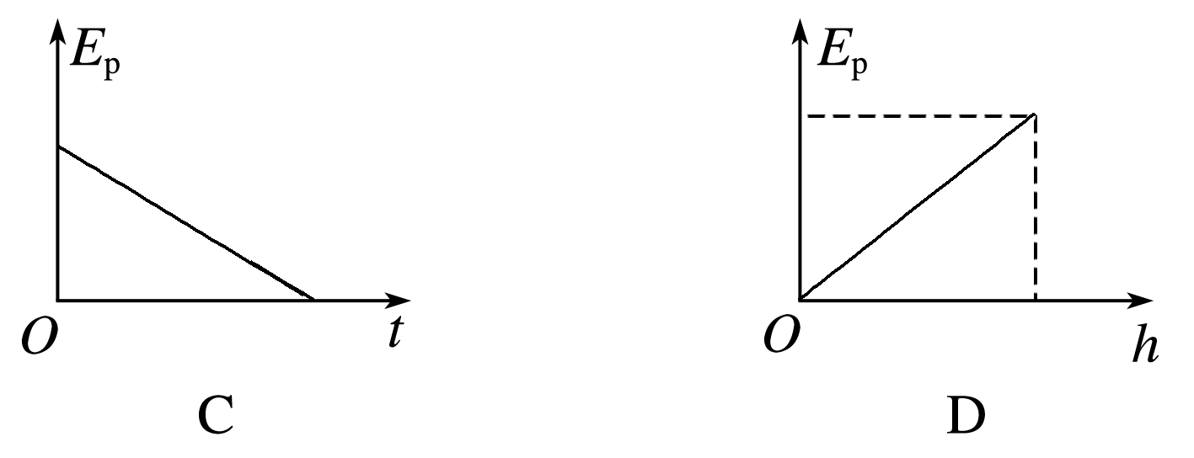

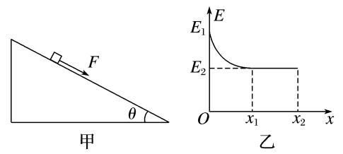
【针对训练3-2】如图甲所示，在倾角为θ的粗糙斜面上，有一个质量为m的物体在沿斜面方向的力F的作用下由静止开始向下运动，物体与斜面之间的动摩擦因数为μ，物体的机械能E随位移x的变化关系如图乙所示．其中0～x₁过程的图线是曲线，x₁～x₂过程的图线为平行于x轴的直线，重力加速度为g，则下列说法中正确的是( )
A．在0～x₂过程中，物体先加速后匀速
B．在0～x₁过程中，物体的加速度一直减小
C．在x₁～x₂过程中，物体的加速度为gsinθ
D．在0～x₂过程中，拉力F做的功为W_{F}＝E₁－E₂＋μmgx₂

题型4：弹簧问题分析
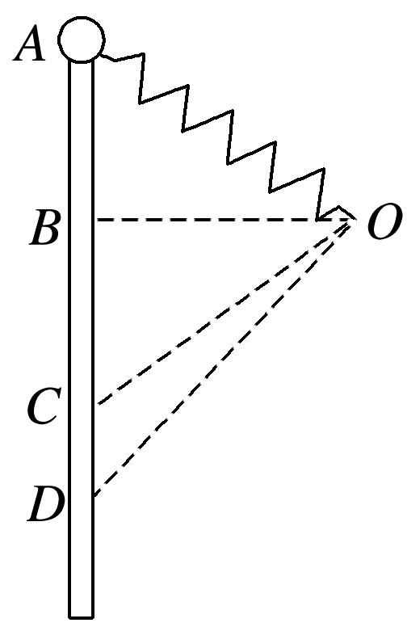
【例4】(多选)(2019·湖南衡阳市第二次模拟)如图所示，一根轻弹簧一端固定在O点，另一端固定一个带有孔的小球，小球套在固定的竖直光滑杆上，小球位于图中的A点时，弹簧处于原长，现将小球从A点由静止释放，小球向下运动，经过与A点关于B点对称的C点后，小球能运动到最低点D点，OB垂直于杆，则下列结论正确的是( )
A．小球从A点运动到D点的过程中，其最大加速度一定大于重力加速度g
B．小球从B点运动到C点的过程，小球的重力势能和弹簧的弹性势能之和可能增大
C．小球运动到C点时，重力对其做功的功率最大
D．小球在D点时弹簧的弹性势能一定最大

【针对训练4-1】(2019·广东揭阳市下学期第二次模拟)如图所示，一光滑细杆固定在水平面上的C点，细杆与水平面的夹角为30°，一原长为L的轻质弹性绳，下端固定在水平面上的B点，上端与质量为m的小环相连，当把小环拉到A点时，AB与地面垂直，弹性绳长为2L，将小环从A点由静止释放，当小环运动到AC的中点D时，速度达到最大．重力加速度为g，下列说法正确的是( )
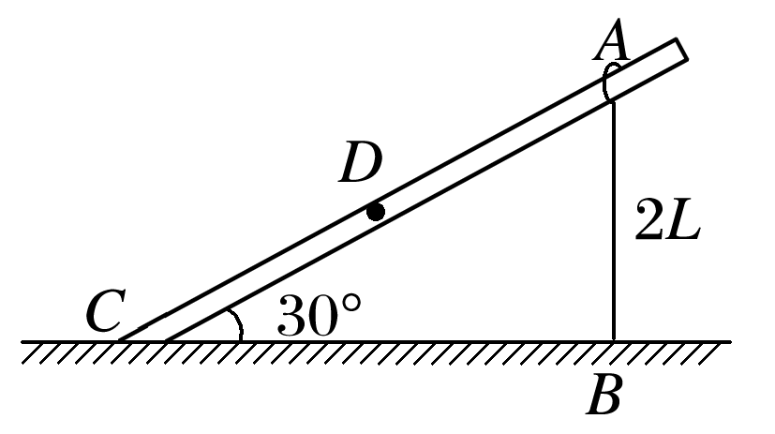
A．在下滑过程中小环的机械能先减小后增大
B．小环刚释放时的加速度大小为g
C．小环到达AD的中点时，弹性绳的弹性势能为零
D．小环的最大速度为$\sqrt{gL}$

【针对训练4-2】(2020·安徽巢湖市质检)如图所示，光滑水平轨道AB与光滑半圆形轨道BC在B点相切连接，半圆轨道半径为R，轨道AB、BC在同一竖直平面内．一质量为m的物块在A处压缩弹簧，并由静止释放，物块恰好能通过半圆轨道的最高点C.已知物块在到达B点之前已经与弹簧分离，重力加速度为g.求：
(1)物块由C点平抛出去后在水平轨道上的落点到B点的距离；
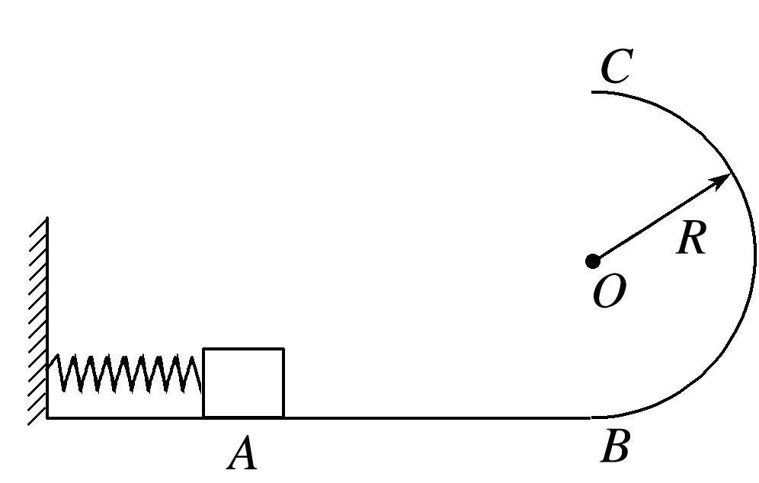
(2)物块在B点时对半圆轨道的压力大小；
(3)物块在A点时弹簧的弹性势能．

勤练不辍
1.关于物体机械能是否守恒的叙述，正确的是( )
A．做匀速直线运动的物体，机械能一定守恒
B．做匀变速直线运动的物体，机械能一定守恒
C．外力对物体所做的功等于零，机械能一定守恒
D．物体若只有重力做功，机械能一定守恒

2.如图所示，光滑的曲面与光滑的水平面平滑相连，一轻弹簧右端固定，质量为m的小球从高度h处由静止下滑，则( )
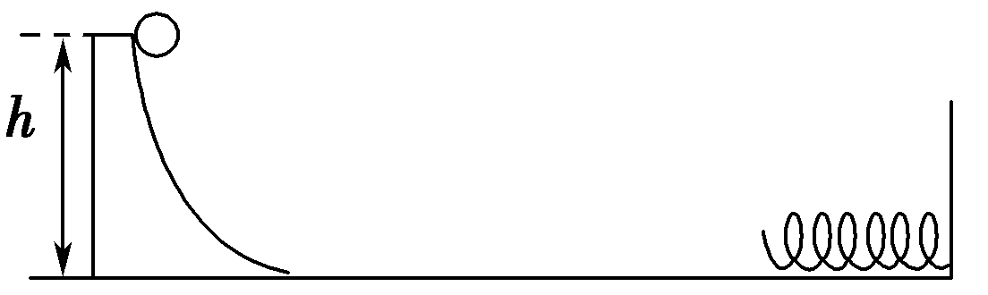
A．小球与弹簧刚接触时，速度大小为$\sqrt{2gh}$
B．小球与弹簧接触的过程中，小球机械能守恒
C．小球压缩弹簧至最短时，弹簧的弹性势能为$\frac{1}{2}$mgh
D．小球在压缩弹簧的过程中，小球的加速度保持不变

3.(多选)如图所示，在地面上以速度v₀抛出质量为m的物体，抛出后物体落到比地面低h的海平面上．若以地面为参考平面，且不计空气阻力，则下列选项正确的是( )
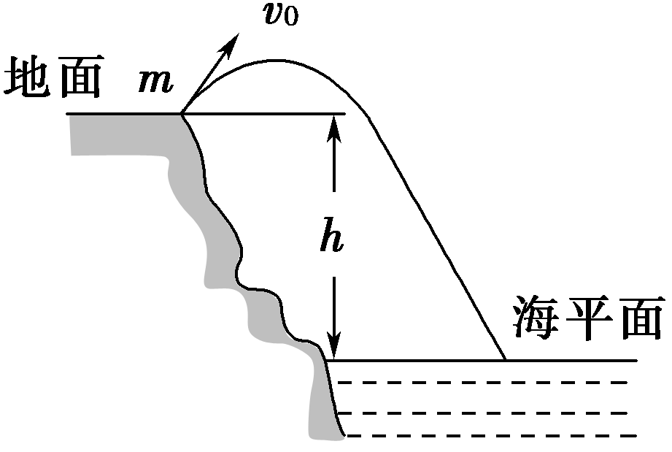
A．物体落到海平面时的势能为mgh
B．重力对物体做的功为mgh
C．物体在海平面上的动能为$\frac{1}{2}$mv＋mgh
D．物体在海平面上的机械能为$\frac{1}{2}$mv

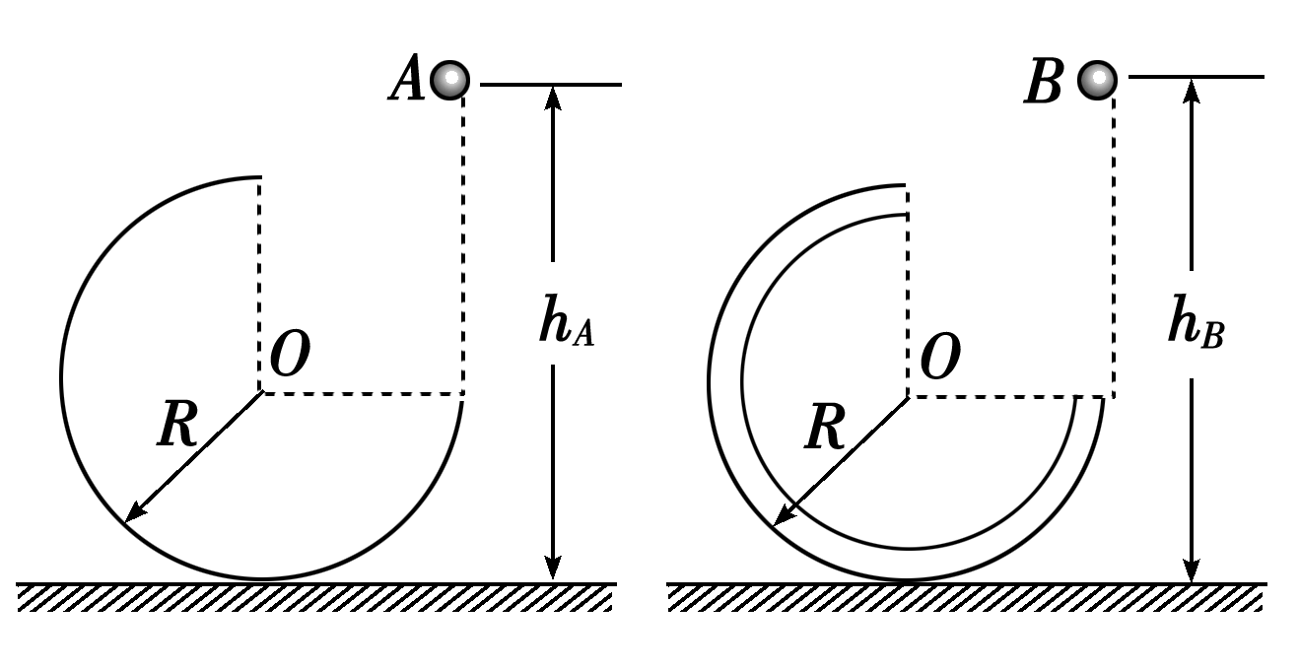
4.如图所示，两个3/4圆弧轨道固定在水平地面上，半径R相同，A轨道由金属凹槽制成，B轨道由金属圆管制成，均可视为光滑轨道。在两轨道右侧的正上方分别将金属小球A和B由静止释放，小球距离地面的高度分别用h_{A}和h_{B}表示，对于下述说法中错误的是( )
A．若h_{A}＝h_{B}≥2R，则两小球都能沿轨道运动到最高点
B．若h_{A}＝h_{B}＝3R/2，由于机械能守恒，两小球在轨道上上升的最大高度均为3R/2
C．适当调整h_{A}和h_{B}，均可使两小球从轨道最高点飞出后再次进入圆形轨道运动
D．若使小球沿轨道运动并从最高点飞出，A小球在h_{A}≥5R/2，B小球在h_{B}>2R的任意高度均可
5.如图所示，将一个内外侧均光滑的半圆形槽置于光滑的水平面上，槽的左侧有一竖直墙壁．现让一小球自左端槽口A点的正上方由静止开始下落，小球从A点与半圆形槽相切进入槽内，则下列说法正确的是( )
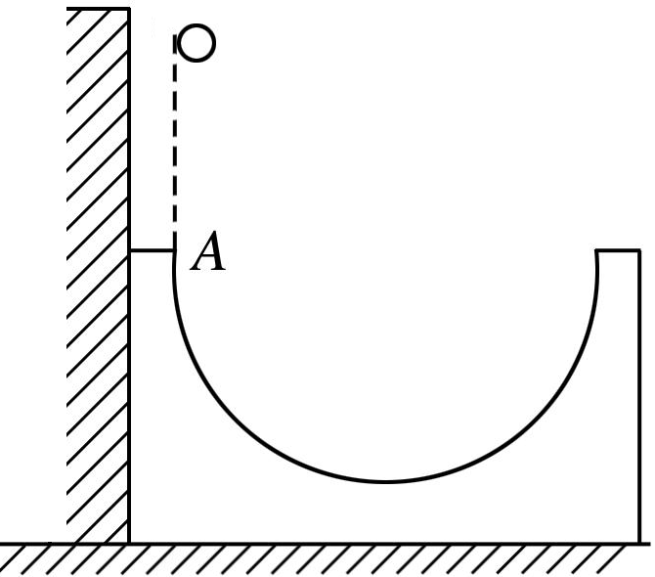
A．小球在半圆形槽内运动的全过程中，只有重力对它做功
B．小球从A点向半圆形槽的最低点运动的过程中，小球处于失重状态
C．小球从A点经最低点向右侧最高点运动的过程中，小球与槽组成的系统机械能守恒
D．小球从下落到从右侧离开槽的过程中机械能守恒

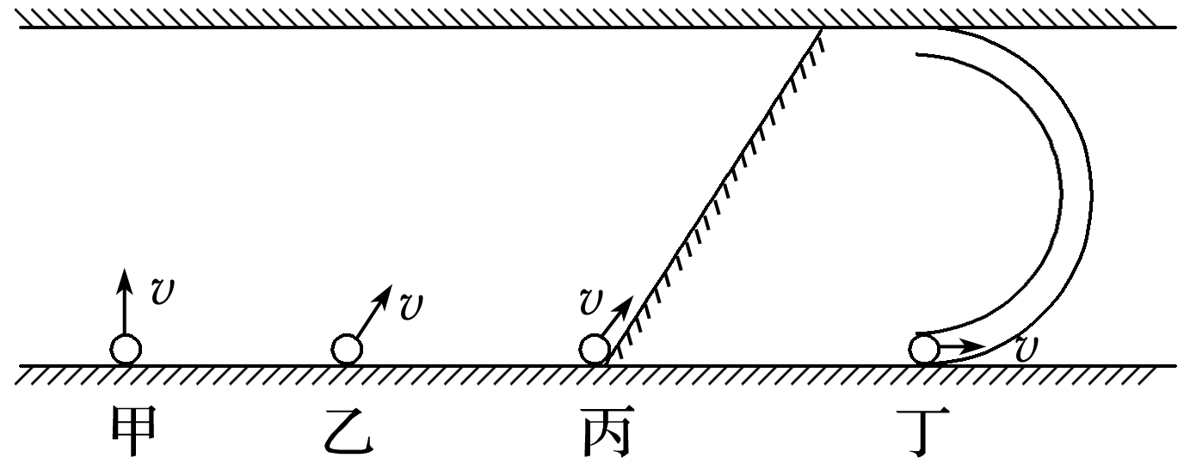
6．如图所示，在下列不同情形中将光滑小球以相同速率v射出，忽略空气阻力，结果只有一种情形小球不能到达天花板，则该情形是( )
A．甲 B．乙
C．丙 D．丁

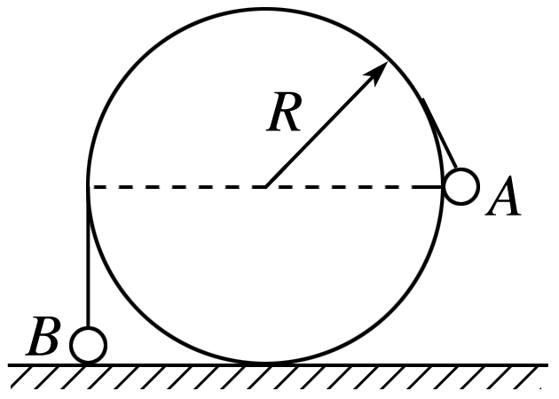
7．如图所示，可视为质点的小球A、B用不可伸长的细软轻线连接，跨过固定在地面上、半径为R的光滑圆柱，A的质量为B的两倍．当B位于地面上时，A恰与圆柱轴心等高．将A由静止释放，B上升的最大高度是( )
A．2R B.$\frac{5R}{3}$
C.$\frac{4R}{3}$ D.$\frac{2R}{3}$

8．(2020·江西景德镇市模拟)如图所示，将一质量为m的小球从A点以初速度v斜向上抛出，小球先后经过B、C两点．已知B、C之间的竖直高度和C、A之间的竖直高度都为h，重力加速度为g，取A点所在的水平面为参考平面，不考虑空气阻力，则( )
A．小球在B点的机械能是C点机械能的两倍
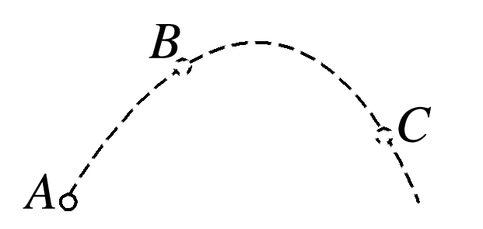
B．小球在B点的动能是C点动能的两倍
C．小球在B点的动能为$\frac{1}{2}$mv²＋2mgh
D．小球在C点的动能为$\frac{1}{2}$mv²－mgh

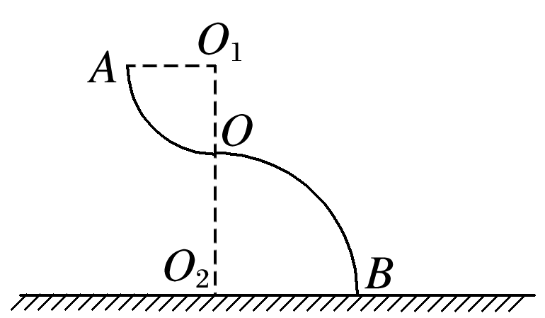
9.(多选)(山东临沂市2月检测)如图所示，半径为R的光滑圆弧轨道AO对接半径为2R的光滑圆弧轨道OB于O点．可视为质点的物体从上面圆弧的某点C由静止下滑(C点未标出)，物体恰能从O点平抛出去．则( )
A．∠CO₁O＝60° B．∠CO₁O＝90°
C．落地点距O₂的距离为2$\sqrt{2}$R D．落地点距O₂的距离为2R

10.(多选)(安徽安庆市二模)如图所示，光滑细杆MN倾斜固定，与水平方向夹角为θ，一轻质弹簧一端固定在O点， 另一端连接一小球，小球套在细杆上，O与杆MN在同一竖直平面内，P为MN的中点，且OP垂直于MN，已知小球位于杆上M、P两点时，弹簧的弹力大小相等且在弹性限度内．现将小球从细杆顶端M点由静止释放，则在小球沿细杆从M点运动到N点的过程中(重力加速度为g)，以下判断正确的是( )
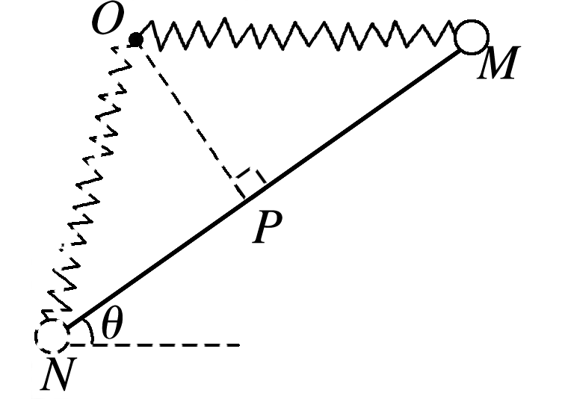
A．弹簧弹力对小球先做正功再做负功
B．小球加速度大小等于gsin θ的位置有三个
C．小球运动到P点时的速度最大
D．小球运动到N点时的动能是运动到P点时动能的两倍

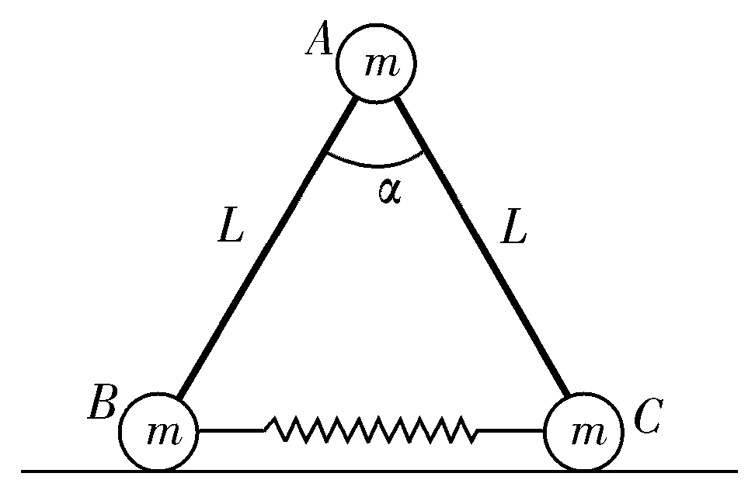
11．(多选)(2020·辽宁辽南协作体二模)如图所示，三个小球A 、B、C的质量均为m，A与B、C间通过铰链用轻杆连接，杆长为L.B、C置于水平地面上，用一轻质弹簧连接，弹簧处于原长．现A由静止释放下降到最低点，然后再上升，两轻杆间夹角α在60°到120°之间变化．A、B、C在同一竖直平面内运动，弹簧在弹性限度内，忽略一切摩擦，重力加速度为g.下列说法正确的是( )
A．A的动能最大时，B受到地面的支持力大小等于$\frac{3}{2}$mg
B．小球A从静止释放到再次回到出发点的过程中机械能守恒
C．小球A在上升过程中两个轻杆对小球A做功最大值为$\frac{\sqrt{3}－1}{2}$mgL
D．弹簧的弹性势能最大值为mgL

12．如图所示，竖直平面内固定着由两个半径均为R的四分之一圆弧构成的细管道ABC，圆心连线O₁O₂水平．轻弹簧左端固定在竖直挡板上，右端靠着质量为m的小球(小球的直径略小于管道内径)，长为R的薄板DE置于水平面上，薄板的左端D到管道右端C的水平距离为R.开始时弹簧处于锁定状态，具有一定的弹性势能．解除锁定，小球离开弹簧后进入管道，最后从C点抛出(不计一切摩擦，重力加速度为g)，小球经C点时对轨道外侧的弹力大小为mg.求：
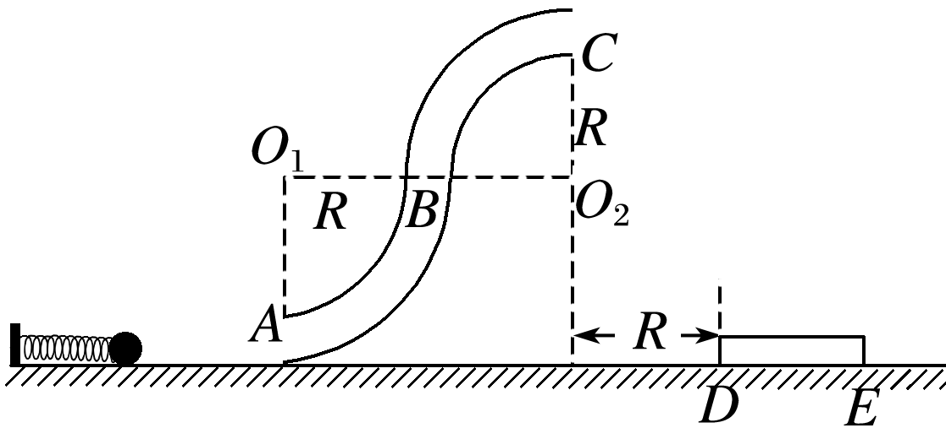
(1)弹簧锁定时具有的弹性势能E_{p}；
(2)试通过计算判断小球能否落在薄板DE上．

13.如图所示，半径为R的光滑圆弧轨道AB固定在竖直平面内，O为圆心，OA与水平方向的夹角为30°，OB在竖直方向．一个可视为质点的小球从O点正上方某处以某一水平初速度向右抛出，小球恰好能无碰撞地从A点进入圆轨道内侧，此后沿圆轨道运动到达B点．已知重力加速度为g，求：(不计空气阻力)
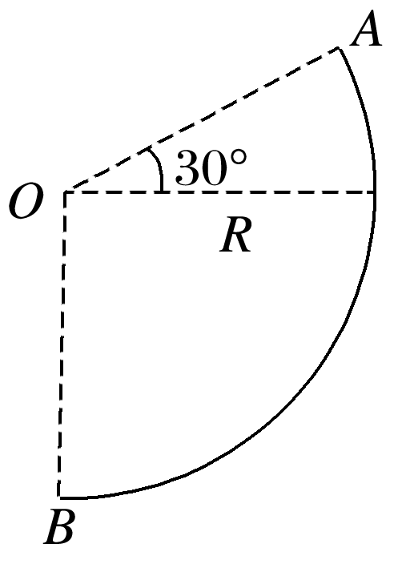
(1)小球初速度的大小；
(2)小球运动到B点时对圆轨道压力的大小．

14．(2020·陕西商洛市调研)如图甲所示，竖直平面内的光滑轨道由倾斜直轨道AB和圆轨道BCD组成，AB和BCD相切于B点，CD连线是圆轨道竖直方向的直径(C、D为圆轨道的最低点和最高点)，已知∠BOC＝30°.可视为质点的小滑块从轨道AB上高H处的某点由静止滑下，用力传感器测出小滑块经过圆轨道最高点D时对轨道的压力为F，并得到如图乙所示的压力F与高度H的关系图象，取g＝10 m/s².求：
(1)滑块的质量和圆轨道的半径；
(2)是否存在某个H值，使得小滑块经过最高点D后能直接落到直轨道AB上与圆心等高的点？若存在，请求出H值；若不存在，请说明理由．
